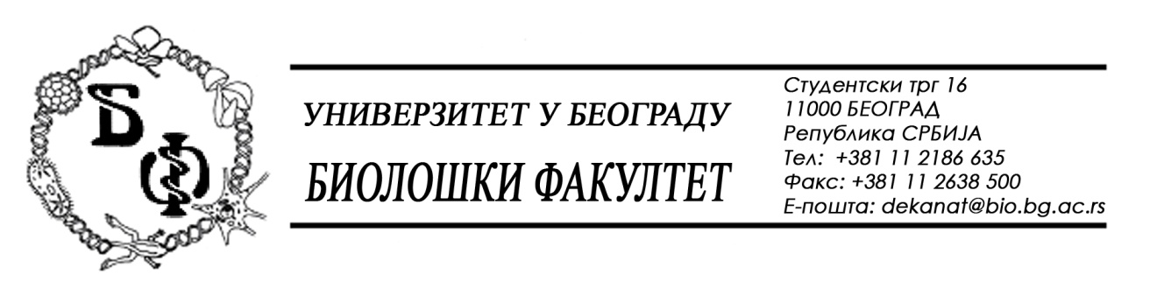

На основу члана 57. ст. 1 и члана 116. ст.1 Закона о јавним набавкама („Службени гласник РС“, бр. 124 / 12), Универзитет у Београду – Биолошки факултет објављује:

ОБАВЕШТЕЊЕ О ЗАКЉУЧЕНОМ УГОВОРУ

Назив, адреса и „Интернет“ страница наручиоца: Универзитет у Београду – Биолошки факултет, Београд, Студентски трг 16, www.bio.bg.ac.rs.
Врста наручиоца: просвета
Опис предмета набавке, назив и ознака из општег речника набавке: услуге – извођење теренске наставе за студенте, обликована у 3 (три) партије;
партија бр. 1: Теренска настава – теренски практикум 1, за потребе Института за ботанику и Института за зоологију
партија бр. 2: Теренска настава – теренски практикум 2, за потребе Института за ботанику и Института за зоологију и
парија бр. 3: теренска настава за потребе Института за ботанику (Морфологија и систематика биљака)
назив и ознака из општег речника набавке: 80000000 – услуге образовања и стручног оспособљавања

Уговорена вредност:

партија бр. 1 – Теренска настава – теренски практикум 1, за потребе Института за ботанику и Института за зоологију

- 662.572,00 динара без ПДВ-а односно 828.215,00 динара са ПДВ-ом; (износ који пада на терет факултета: 352.512,00 динара без ПДВ-а односно 440.640,00 са ПДВ-ом);

партија бр. 2 – Теренска настава – теренски практикум 2, за потребе Института за ботанику и Института за зоологију

- 673.400,00 динара без ПДВ-а односно 841.750,00 динара са ПДВ-ом; (износ
који пада на терет факултета: 336.700,00 динара без ПДВ-а односно
420.875,00 динара са ПДВ-ом);

партија бр. 3 – Теренска настава за потребе Института за ботанику (Морфиологија и систематика биљака)

- 1.526.096,00 динара без ПДВ-а односно 1.907.620,00 динара са ПДВ-ом;
(износ који пада на терет факултета: 763.048,00 динара без ПДВ-а односно
953.810,00 динара са ПДВ-ом);

Критеријум за доделу Уговора; најнижа понуђена цена
Број примљених понуда: укупно за све партије: 2; за партију бр. 1: 2, за партију бр. 2: 2 и за партију бр. 3: 2
Највиша и најнижа понуђена цена: за партију бр. 1: највиша: 662.572,00 динара без ПДВ-а (износ који пада на терет факултета: 352.512,00 динара без ПДВ-а); најнижа: 662.572,00 динара без ПДВ-а (износ који пада на терет факултета: 352.512,00 динара без ПДВ-а); за партију бр. 2: највиша: 673.400,00 динара без ПДВ-а (износ који пада на терет факултета: 336.700,00 динара без ПДВ-а); најнижа: 673.400,00 динара без ПДВ-а (износ који пада на терет факултета: 336.700,00 динара без ПДВ-а); за партију бр. 3: највиша: 1.526.096,00 динара без ПДВ-а (износ који пада на терет факултета: 763.048,00 динара без ПДВ-а); најнижа: 1.318.101,00 динара без ПДВ-а (износ који пада на терет факултета: 1.318.101,00 динара без ПДВ-а);
Највиша и најнижа понуђена цена код прихватљивих понуда: за партију бр. 1: највиша: 662.572,00 динара без ПДВ-а (износ који пада на терет факултета: 352.512,00 динара без ПДВ-а); најнижа: 662.572,00 динара без ПДВ-а (износ који пада на терет факултета: 352.512,00 динара без ПДВ-а); за партију бр. 2: највиша: 673.400,00 динара без ПДВ-а (износ који пада на терет факултета: 336.700,00 динара без ПДВ-а); најнижа: 673.400,00 динара без ПДВ-а (износ који пада на терет факултета: 336.700,00 динара без ПДВ-а); за партију бр. 3: највиша: 1.526.096,00 динара без ПДВ-а (износ који пада на терет факултета: 763.048,00 динара без ПДВ-а); најнижа: 1.526.096,00 динара без ПДВ-а (износ који пада на терет факултета: 763.048,00 динара без ПДВ-а);
Датум доношења Одлуке о додели Уговора: 23.03.2015.
Датум закључења Уговора: 06.04.2015.
Основни подаци о добављачу: Предузеће за туристичке услуге, трговину и посредовање „ИМПАЛА“ д.о.о.. из Београда (Вождовац), Кумодрашка 10, матични број : 07732686, ПИБ: 102007931
Период важења Уговора: до извршења услуга

